OBJAVE, ponedeljek, 8. junij 2020
Šolski dan: 177
Šolski teden: 37
Urnik: A

Lepo pozdravljeni!

Že kar nekaj časa je minilo, ko smo se slišali preko objav. Pomembna obvestila so bila vam in staršem namenjena na spletni strani, predvsem vam pa v spletnih učilnicah.
Šolsko leto se zaključuje, zaključujejo se ocene in devetošolci se pripravljajo na valeto. To šolsko leto je bilo zelo, zelo drugačno.
Naj vas spomnim, da se je potrebno v šoli še vedno držati pravil, ki so zapisana na spletni strani šole. Če povzamem, je najbolj pomembno umivanje rok in ustrezna distanca. Ugotavljam, da vsi skupaj že postajamo bolj sproščeni, a tu in tam slišimo, da se okuži tudi kak otrok. Takrat, ko se to dogodi, ni več mačji kašelj, ampak je potrebno umakniti iz okolja v karanteno cel razred.
Prav tako tudi glede mask v šolskem prostoru ni nobenih sprememb. Maske nosimo vsi odrasli v šoli, starejši od 12 let na hodnikih, najmlajši pa jih zaenkrat ne nosijo. Opažam, da si med seboj zelo sposojate radirke, svinčnike in druge šolske pripomočke. Še vedno velja, da mora vsak imeti svoje stvari.
Vem, da boste nekateri rekli, da v trgovinah in drugje več mask ne nosijo. Res je. Vendar se moramo v šolah, kjer nas je na enem mestu veliko ljudi, držati pravil do preklica, četudi se vam zdi, da niso več potrebna.

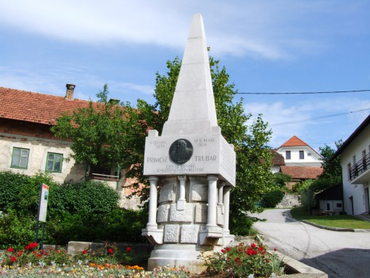
Danes, 8. junija je državni praznik, je dan Primoža Trubarja, ki pa ni dela prost dan. Za spominski dan avtorja prve knjige v slovenskem jeziku in pobudnika oblikovanja zavesti o enotnosti slovenskega kulturnega, jezikovnega in političnega prostora, je bil izbran domnevni datum njegovega rojstva v juniju 1508. Danes velja Trubar za utemeljitelja slovenskega knjižnega jezika.

V sredo, 3. šolsko uro, bo sestanek Šolske skupnosti. Prosimo, da pride samo en predstavnik iz vsakega razreda (zaradi varnostnih ukrepov). Sestanek bo v učilnici slovenščine, sporoča mentorica ga. Mateja Šajhar.

Učiteljica ga. Vesna Pintarič sporoča, da imajo učenci 9. razreda v sredo in petek tehniški dan. Ta dneva bosta namenjena pripravi na valeto.

V četrtek, 11. junija, bo državno neuradno tekmovanje iz Vesele šole kar po matičnih šolah in zato ne bo štelo za točke pri Zoisovi štipendiji. Udeležil se ga bo Tristan Pešić iz 4. r.
Tristanu želimo veliko znanja in uspeha in seveda držimo pesti.

V četrtek pa bo tudi naravoslovni dan za četrtošolce, in sicer na temo GOZD.
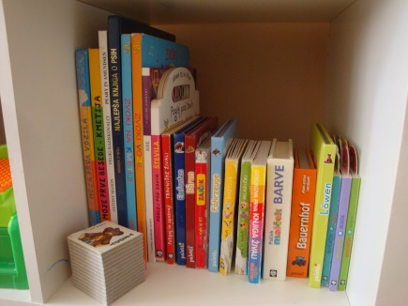
Prosim vse, ki imate doma še knjige iz šolske knjižnice, da jih vrnete. Posebej to velja za devetošolce.

Kako pa je s fotografiranjem?
V četrtek je rezerviran čas za fotografiranje za našo šolo. Ker so razmere še vedno take, da je potrebna ustrezna distanca, se predlaga individualno fotografiranje, fotografije učencev pa se sestavijo v kolaž. Tudi to je zanimiva fotografija. Odločitev je seveda pri starših in učencih. Vseeno so razmere take, ko si fotografske hiše ne upajo tvegati, da bi se fotografirali kot običajno. Vseeno se je potrebno do preklica držati navodil, ki so nam bila dana. Ponudba je bila posredovana razrednikom, ki pa jo dorečejo z učenci in s starši.

In kaj sem danes zjutraj prebrala:
Kako pomembno je srce. Pa ne samo kot organ, ampak kot tisti delček, ki nam poskoči ob vsem lepem. Koliko pesmi prepeva o srcu? Skoraj vse! V srcu so doma ljubezen, radost, veselje.
To so kvalitete, ki hranijo, polnijo SRCE. Sovraštvo, ljubosumje ga izčrpavajo.
Srce je središče vsega, kar počnemo in kar čutimo. Srce predstavja ravnovesje. Tukaj je doma LJUBEZEN. In Ljubezen je središče vsega, kar smo. Je naše bistvo, je naša božanskost. Center srca je povezan tudi s SPREJEMANJEM in DAJANJEM.

Naj bo začetek tedna delaven in prijazen, še posebej pa srčen.

